## 一．检查内核版本

同Ubuntu安装dockers一样，需要检查执行

uname -r



**需要kernel内核>=v3.10**

## 二．安装

### 2.1更新yum源

执行

sudo yum update

执行完毕  
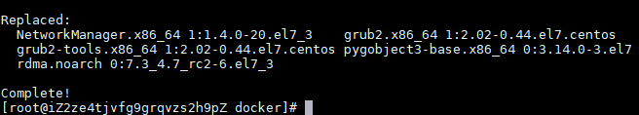

### 2.2安装yum-utils、device-mapper-persistent-data、lvm2

执行

sudo yum install -y yum-utils device-mapper -persistent-data lvm2

yum-utils:提供一个yum-config-manager单元

device-mapper-persistent-data、lvm2:用于存储设备映射

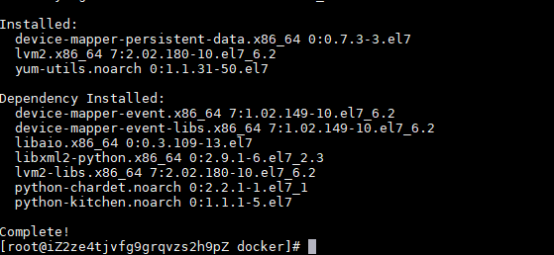

### 2.3设置yum镜像仓库源

执行

sudo yum-config-manager --add-repo https://download.docker.com/linux/centos/docker-ce.repo

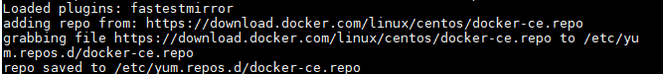

### 2.4安装最新版docker-ce

执行

sudo yum install docker-ce

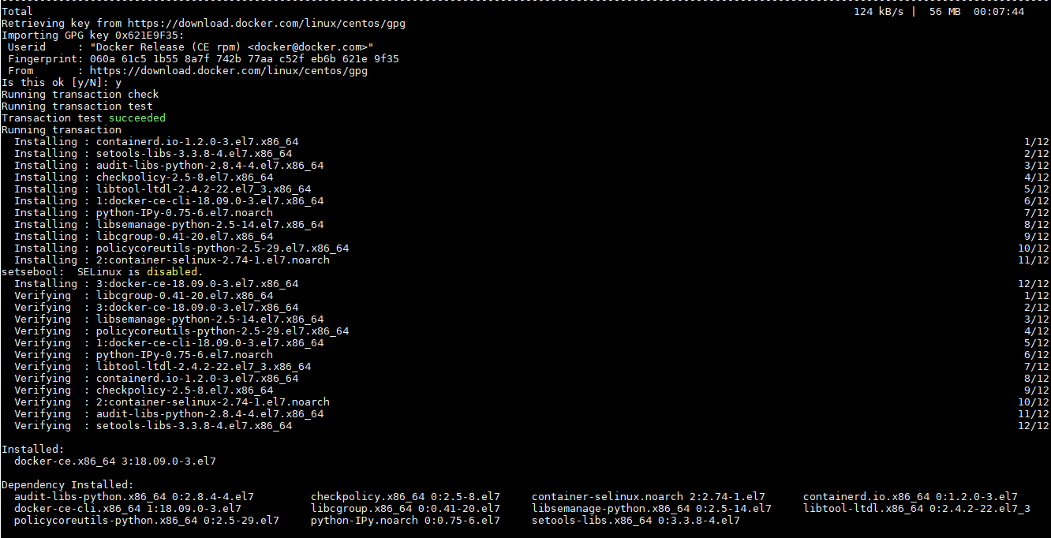

### 2.5查看docker 版本

执行

docker -v



### 2.6启动docker 服务

sudo systemctl start docker

### 2.7 hello,docker

docker run hello-world

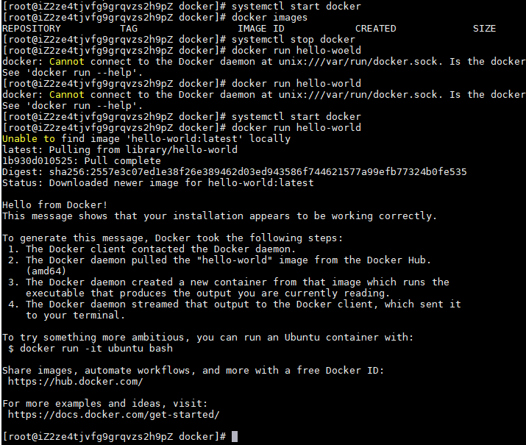

至此，centos的docker详细安装流程就完成了，如果需要可以设置开机启动docker服务

systemctl enable docker

